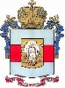
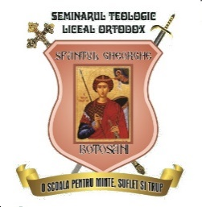

MINISTERUL EDUCAȚIEI
MITROPOLIA MOLDOVEI ŞI BUCOVINEI
ARHIEPISCOPIA IAŞILOR
SEMINARUL TEOLOGIC LICEAL ORTODOX “SF.GHEORGHE” BOTOŞANI
Str. Prieteniei, nr. 2, tel./fax. 0231/581773, e-mail: seminarul_bt@yahoo.com
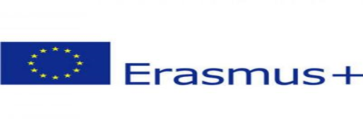
Seminarul Teologic Liceal Ortodox “Sfântul Gheorghe” Botoșani - partener într-un nou proiect cu finanțare europeană!

Seminarul Teologic Liceal Ortodox “Sfântul Gheorghe” Botoșani, a câștigat, împreună cu Turcia, Finlanda, Polonia, Croația și Bulgaria o finanțare europeană necesară derulării unui proiect Acțiune K2, în cadrul programului Erasmus+. Coordonatorul proiectului este o școală din Turcia.
SEAL (30 mai 2022- 30 mai 2024) – Searching Ecological Alternatives of Life este un proiect care își propune să aplice un program extins, incluziv și colaborativ pentru a îmbunătăți gradul de conștientizare a problemelor de mediu și achiziționarea de cunoștințe și bune practici în școli.
Obiectivele SEALsunt multiple și constau în:
- colectarea de informații despre subiectele de mediu și împărtășirea acestora cu cât mai entități (elevi, profesori, ONG-uri, companii, instituții locale și de învățământ);
- încurajarea dobândirii de noi obiceiuri de reducere a deșeurilor, reciclare, reutilizare, economisire a energiei și de viață ecologică;
- promovarea inițiativelor și acțiunilor tinerilor în vederea protejării, conservării naturii;
- furnizarea de cursuri de formare pentru formatorii tinerilor cu scopul de a spori utilizarea metodelor de predare non-formale și bazate pe experiență practică în domeniul mediului;
- promovarea cooperării între diferite tipuri de organizații educaționale care lucrează cu tinerii;
- schimbul de abordări și tehnici eficiente și aplicabile pe teme de mediu în Europa;
- incluziunea elevilor cu mai puține oportunități,
- dezvoltarea competențelor-cheie în ceea ce privește abilitățile personale, interculturale și sociale, comunicarea într-o limbă străină, exprimarea în limba maternă, competențele digitale și competențele civice;
- îmbunătățirea abilităților de cercetare-dezvoltare, digitale, de prezentare și organizare ale participanților.
Organizațiile participante sunt:

1. O organizație de tineret din Finlanda, susținută de Ministerul finlandez al Educației care este expertă în educația pentru mediu în rândul tinerilor – furnizor de cursuri
2. Akdeniz Anatolian High School din Turcia - coordonator
3. Goce Delchev din Bulgaria - partener
4. Seminarul Teologic Liceal Ortodox “Sf. Gheorghe” din Botoșani, România - partener
5. Gdansku High School din Polonia- partener
6. Josipa Slavenskog Cakovec High School din Croația- partener

Din echipa locală de management fac parte: pr. prof. dr. Daniel Dascălu – directorul instituției, prof. Daniela Grădinaru, prof. Jeanina Apostol, și elevii Andrei Cristian Ciurciun și Iustin Popovici.

Echipa managerială va fi susținută de ECO TEAM – o echipă de 20 de elevi, coordonată de profesori, care va implementa activitățile din cadrul proiectului (proiect eTwinning împreună cu ceilalți parteneri, crearea unui colț Erasmus+, a unui spațiu verde, logo, materiale promoționale, organizarea de întâlniri cu autoritățile locale, ONG-uri, firme ce se ocupă cu protecția mediului, diseminarea proiectului la nivel local și international, etc)

Director,
pr. prof. dr. Daniel Dascălu

